Некоммерческое частное
профессиональное образовательное учреждение

«Сальский экономико-правовой техникум»

рабочая ПРОГРАММа УЧЕБНОЙ ДИСЦИПЛИНЫ

ОП. 04 Основы экологического права
в рамках программы подготовки специалистов среднего звена

по специальности 40.02.01 Право и организация социального обеспечения

2022
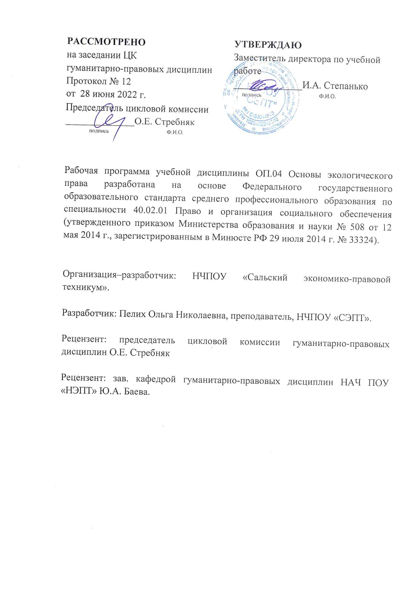

СОДЕРЖАНИЕ

1 ПАСПОРТ РАБОЧЕЙ ПРОГРАММЫ УЧЕБНОЙ ДИСЦИПЛИНЫ | 4
2 СТРУКТУРА и содержание УЧЕБНОЙ ДИСЦИПЛИНЫ | 5
3 условия реализации РАБОЧЕЙ программы учебной дисциплины | 10
4 Контроль и оценка результатов Освоения учебной дисциплины | 12

- ПАСПОРТ РАБОЧЕЙ ПРОГРАММЫ УЧЕБНОЙ ДИСЦИПЛИНЫ
ОП.04 Основы экологического права

1.1 Область применения рабочей программы учебной дисциплины

Рабочая программа учебной дисциплины является частью программы подготовки специалистов среднего звена в соответствии с ФГОС СПО по специальности 40.02.01 Право и организация социального обеспечения, 40.00.00 Юриспруденция.

1.2 Место учебной дисциплины в структуре основной профессиональной образовательной программы: дисциплина относится к общепрофессиональным дисциплинам и входит в профессиональный цикл.

1.3 Цели и задачи учебной дисциплины – требования к результатам освоения дисциплины:

В результате освоения дисциплины обучающийся должен уметь:
ПК 1.1 | - У1 толковать и применять нормы экологического права;
ПК 1.1 | - У2 анализировать, делать выводы и обосновывать свою точку зрения по экологическим правоотношениям;
ПК 1.1 | - У3 применять правовые нормы для решения практических ситуаций;
В результате освоения дисциплины обучающийся должен знать:
ПК 1.1 | - З1 понятие и источники экологического права;
ПК 1.1 | - З2 экологические права и обязанности граждан;
ПК 1.1 | - З3 право собственности на природные ресурсы, право природопользования;
ПК 1.1 | - З4 правовой механизм охраны окружающей среды;
ПК 1.1 | - З5 виды экологических правонарушений и ответственность за них;

Учебная дисциплина ОП.04 Основы экологического права способствует формированию общих компетенций (ОК 2, ОК 4-6, ОК 8-9, ОК 11,12).

1.4 Количество часов на освоение рабочей программы дисциплины:
максимальная учебная нагрузка обучающегося 54 часов, в том числе:
обязательной аудиторной учебной нагрузки обучающегося 36 часов;
самостоятельной работы обучающегося 18 часа.

2 СТРУКТУРА И СОДЕРЖАНИЕ УЧЕБНОЙ ДИСЦИПЛИНЫ
ОП.04 Основы экологического права

2.1 Объем учебной дисциплины и виды учебной работы

Вид учебной работы | Объем часов
Максимальная учебная нагрузка (всего) | 54
Обязательная аудиторная учебная нагрузка (всего) | 36
в том числе:
практические занятия | 18
Самостоятельная работа обучающегося (всего) | 18
в том числе:
Подготовка рефератов  Конспектирование  Подготовка докладов | 8  4  6
Промежуточная аттестация в форме дифференцированного зачета

2.2 Тематический план и содержание учебной дисциплины ОП.04 Основы экологического права

Наименование разделов и тем | Содержание учебного материала, лабораторные и практические работы, самостоятельная работа обучающихся | Объем часов | Уровень освоения
1 | 2 | 3 | 4
Тема 1. Экологическое право как отрасль права. Источники и принципы экологического права. | Содержания учебного материала  Понятие экологического права как отрасли права. Предмет экологического права. Методы экологического права. Система экологического права. Основные понятия, используемые в экологическом праве. | 2 | 2
 | Самостоятельная работа обучающихся  Подготовка докладов на темы: «Экологический кризис и пути его преодоления», «Концепция взаимодействия общества и природы», «Государственная стратегия РФ по охране окружающей среды». | 6
Тема 2. Экологические правоотношения. | Содержания учебного материала  Понятие и виды экологических правоотношений. Субъекты экологических правоотношений. Правоспособность и дееспособность. Объекты экологических правоотношений. Содержание экологических правоотношений. Возникновение, изменение и прекращение экологических правоотношений. | 2 | 2
Тема 2. Экологические правоотношения. | Самостоятельная работа обучающихся  Конспектирование основных положений Федерального закона «Об охране окружающей среды». | 4
Тема 2. Экологические правоотношения. | Практическое занятие № 1 Определение окружающей среды как объекта правовой охраны. | 2
Тема 3. Эколого-правовой механизм охраны окружающей среды. | Содержание учебного материала  Понятие, виды, формы, методы и принципы регулирования охраны окружающей среды. Система и функции органов государственного управления экологопользования. Органы общей компетенции. Специальные органы государственного управления. Правоохранительные органы государственного управления. Государственный экологический контроль. Нормирование и стандартизация. Мониторинг окружающей среды. Источники экологической информации. Государственная экологическая экспертиза. | 4 | 2
Тема 3. Эколого-правовой механизм охраны окружающей среды. | Практическое занятие № 2 Анализ правовых ситуаций при информационном обеспечении охраны окружающей среды. | 2
Тема 4. Экономическое регулирование в области охраны окружающей среды | Содержания учебного материала  Методы экономического регулирования в области охраны окружающей среды. Предпринимательская деятельность в области охраны окружающей среды. Государственные стандарты и лицензирование в области охраны окружающей среды. Экологическая сертификация в области охраны окружающей среды. | 2 | 2
 | Самостоятельная работа обучающегося  Подготовка рефератов на темы: «Планирование и разработка мероприятий по охране окружающей среды», «Экологическая сертификация», «Плата за негативное воздействие на окружающую среду», «Плата за пользование природными ресурсами». | 8
 | Практическое занятие № 3 Анализ правовых ситуаций при определении экономического регулирования в области охраны окружающей среды. | 2
 | Практическое занятие № 4 Нормирование и экономическое регулирование. | 2
Тема 5. Право собственности на природные ресурсы. | Содержание учебного материала  Понятие, содержание права собственности на природные ресурсы. Объекты и субъекты права собственности на природные ресурсы. Право государственной собственности на природные ресурсы. Право муниципальной собственности на природные ресурсы. Право частной собственности на природные ресурсы. Основания возникновения и прекращения права собственности на природные ресурсы. | 2 | 2
Тема 5. Право собственности на природные ресурсы. | Практическое занятие № 5 Определение права собственности на природные ресурсы. | 2
Тема 5. Право собственности на природные ресурсы. | Практическое занятие № 6 Анализ правовых ситуаций при определении права природопользования. | 2
Тема 6. Экологические права и обязанности граждан. | Содержание учебного материала  Понятие экологических прав человека и значение их признания. Состояние правового регулирования экологических прав человека. Право на благоприятную окружающую среду. Права общественных экологических формирований. Гарантии и защита экологических прав человека. Защита экологических прав человека административным способом и в общих судах. Защита экологических прав граждан в Конституционном Суде РФ. Защита экологических прав Уполномоченным по правам человека в Российской Федерации. Защита экологических прав и Европейский суд по правам человека. Обязанности каждого по охране природы и бережному отношению к природным богатствам. | 2 | 2
Тема 6. Экологические права и обязанности граждан. | Практическое занятие № 7 Анализ правовых ситуаций при определении экологических прав и обязанностей граждан. | 2
Тема 7. Экологические правонарушения и преступления. | Содержания учебного материала  Состав экологического правонарушения. Субъекты экологических правонарушений. Экологические проступки. Виды экологических преступлений. Признаки экологических преступлений в современном уголовном законодательстве России. Предупреждение экологических правонарушений. | 2 | 2
Тема 7. Экологические правонарушения и преступления. | Практическое занятие № 8 Применение норм экологического права при определении правового режима особо охраняемых и экологически неблагоприятных территорий. | 2
Тема 8. Ответственность за экологические правонарушения и преступления. | Содержание учебного материала  Понятие и виды юридической ответственности в охране окружающей среды. Уголовная ответственность за экологические преступления. Административная ответственность, гражданско-правовая, материальная, дисциплинарная ответственность за экологические правонарушения. Возмещение потерь за причиненный вред окружающей среде. | 2 | 2
 | Практическое занятие № 9 Применение норм экологического права при определении ответственности за экологические правонарушения и преступления. | 2
 | Дифференцированный зачет | 2
 | Итого | 54

3 УСЛОВИЯ РЕАЛИЗАЦИИ РАБОЧЕЙ ПРОГРАММЫ УЧЕБНОЙ ДИСЦИПЛИНЫ
3.1 Требования к минимальному материально-техническому обеспечению

Учебная дисциплина реализуется в кабинете Основ экологического права.
Оборудование учебного кабинета:
- посадочные места по количеству обучающихся;
- рабочее место преподавателя.
Телевизор, DVD плеер.

Программа учебной дисциплины предусматривает библиотеку электронных образовательных ресурсов.
Оборудование библиотеки электронных образовательных ресурсов:
- справочно-правовые информационные системы;
- электронные учебные комплексы;
- электронные учебные пособия;
- электронные библиотеки.

3.2 Информационное обеспечение обучения
Перечень учебных изданий, Интернет-ресурсов, дополнительной литературы
Основные источники:

1.Основы экологического права: учебник / Хворостов А.Ю. — Москва: КноРус, 2020. — 172 с. — ISBN 978-5-406-07622-4. — URL: https://book.ru/book/9 - Текст: электронный
2.Солдатова, Л.В. Экологическое право: учебник / Солдатова Л.В. — Москва: Юстиция, 2019. — 287 с. — ISBN 978-5-4365-3198-4. — URL: https://book.ru/book/931938 — Текст: электронный.

Солдатова, Л.В.

3.Экологическое право: учебник / Солдатова Л.В., Зозуля В.В., Кичигин Н.В., Куделькин Н.С. — Москва: Юстиция, 2018. — 287 с. — ISBN 978-5-4365-0197-0. — URL: https://book.ru/book/924134 — Текст: электронный

Дополнительные источники:

1. Конституция Российской Федерации (принята всенародным голосованием 12.12.1993) (с учетом поправок, внесенных Законами РФ о поправках к Конституции РФ от 30.12.2008 № 6-ФКЗ, от 30.12.2008 № 7-ФКЗ, от 05.02.2014 № 2-ФКЗ) // Собрание законодательства РФ. – 2014. - № 15. - Ст. 1691

2. Федеральный закон от 10.01.2002 № 7-ФЗ «Об охране окружающей среды» // Собрание законодательства РФ. – 2002. - № 2. - Ст. 133

3. Гражданский кодекс Российской Федерации (часть первая) от 30.11.1994 № 51-ФЗ // Собрание законодательства РФ. – 1994. - № 32. - Ст. 3301

4.Гражданский кодекс Российской Федерации (часть вторая) от 26.01.1996 № 14-ФЗ // Собрание законодательства РФ. – 1996. - № 5. - Ст. 410

5. Гражданский кодекс Российской Федерации (часть третья) от 26.11.2001 № 146-ФЗ // Собрание законодательства РФ. – 2001. - № 49. - Ст. 4552

6. Гражданский кодекс Российской Федерации (часть четвертая) от 18.12.2006 № 230-ФЗ // Собрание законодательства РФ. – 2006. - № 52 (1 ч.). - Ст. 5496

7. Гражданский процессуальный кодекс Российской Федерации от 14.11.2002 № 138-ФЗ // Собрание законодательства РФ. – 2002. - № 46. - Ст. 4532
8. Водный кодекс Российской Федерации от 03.06.2006 № 74-ФЗ // Собрание законодательства РФ. – 2006. - № 23. - Ст. 2381
9. Воздушный кодекс Российской Федерации от 19.03.1997 № 60-ФЗ // Собрание законодательства РФ. – 1997. - № 12. - Ст. 1383
10. Земельный кодекс Российской Федерации от 25.10.2001 № 136-ФЗ // Собрание законодательства РФ. – 2001. - № 44. - Ст. 4147
11. Лесной кодекс Российской Федерации от 04.12.2006 № 200-ФЗ // Собрание законодательства РФ. – 2006. - № 50. - Ст. 5278
12.Экологическое право: практикум/ — Ставрополь: Северо-Кавказский федеральный университет, 2017
13.Экологическое право России: учебное пособие для студентов вузов / Н. В. Румянцев, С. Я. Казанцев, Е. Л. Любарский [и др.]; под ред. Н. В. Румянцев. — 4-е изд. — М.: ЮНИТИ-ДАНА, 2017
14.Журнал Актуальные проблемы Российского права
15.Журнал Мир юридической науки

Интернет-ресурсы:

1.Информационная система «Консультант Плюс» - http://www.consultant.ru/
2. Министерство природных ресурсов и экологии Российской Федерации - http://www.mnr.gov.ru/

- КОНТРОЛЬ И ОЦЕНКА РЕЗУЛЬТАТОВ ОСВОЕНИЯ
УЧЕБНОЙ ДИСЦИПЛИНЫ

Контроль и оценка результатов освоения дисциплины осуществляется преподавателем в процессе проведения практических занятий, тестирования.

Результаты обучения  (объекты оценивания) | Номер темы, номер практического занятия | Формы и методы контроля и оценки результатов обучения | Форма промежуточной аттестации
У 1 Умение толковать и применять нормы экологического права | Практическое занятие  № 1 | Блиц-опрос для актуализации опорных знаний по теме 1.3.  Оценка результатов работы на практическом занятии (решение задач).
У 1 Умение толковать и применять нормы экологического права | Практическое занятие  № 4 | Блиц-опрос для актуализации опорных знаний по теме 1.6.  Оценка результатов работы на практическом занятии (решение задач).  Решение кроссворда для проверки усвоения материала по теме 1.6.
У 1 Умение толковать и применять нормы экологического права | Практическое занятие  № 7 | Письменная работа по карточкам для актуализации опорных знаний по теме 1.9.  Оценка результатов работы на практическом занятии (решение задач).
У 2  Умение анализировать, делать выводы и обосновывать свою точку зрения по экологическим правоотношениям | Практическое занятие  № 2 | Блиц-опрос для актуализации опорных знаний по теме 1.4.  Оценка результатов работы на практическом занятии (решение задач, составление проекта запроса об информации).
 | Практическое занятие  № 3 | Тестирование для проверки знания материала по теме 1.5.  Наблюдение за ходом выполнения работы на практическом занятии (составление таблицы).
 | Практическое занятие  № 6 | Письменная работа по карточкам для проверки усвоенного материала по теме 1.8 с взаимоконтролем.  Оценка результатов работы на практическом занятии (решение задач).
У 3  Умение применять правовые нормы для решения практических ситуаций | Практическое занятие  № 5 | Блиц-опрос для актуализации опорных знаний по теме 1.7.  Наблюдение за ходом работы на практическом занятии (составление таблицы).
 | Практическое занятие  № 8 | Письменная работа по карточкам для проверки усвоенного материала по теме 1.10 с взаимоконтролем.  Оценка результатов работы на практическом занятии (решение задач, составление таблицы).
 | Практическое занятие  № 9 | Оценка результатов работы на практическом занятии (решение задач, составление проекта искового заявления о нарушении экологических прав граждан, составление протокола об экологическом правонарушении).
З 1  Знание понятие и источники экологического права | Тема 1 | Устный фронтальный опрос для закрепления изученного материала.  Решение кроссворда для проверки усвоения нового материала.  Оценка выполнения самостоятельной работы по подготовке докладов к теме 1.2. | Дифференцированный зачет
З 2  Знание экологические права и обязанности граждан | Тема 2 | Письменная работа по карточкам для проверки усвоенного материала с взаимоконтролем.  Устный фронтальный опрос для закрепления изученного материала.  Оценка выполнения самостоятельной работы по подготовке конспектов к теме 2. | Дифференцированный зачет
З 2  Знание экологические права и обязанности граждан | Тема 6 | Тестирование для актуализации опорных знаний.  Составление таблицы для проверки усвоения нового материала. | Дифференцированный зачет
З 3  Знание право собственности на природные ресурсы | Тема 5 | Составление таблицы для актуализации знаний.  Устный индивидуальный опрос для проверки усвоения нового материала. | Дифференцированный зачет
З 4  Знание правовой механизм охраны окружающей среды | Тема 3 | Составление таблицы для проверки усвоения нового материала.  Устный фронтальный опрос для проверки усвоения нового материала. | Дифференцированный зачет
З 4  Знание правовой механизм охраны окружающей среды | Тема 4 | Письменная работа по карточкам для проверки усвоенного материала с взаимоконтролем.  Устный фронтальный опрос для закрепления изученного материала.  Оценка выполнения самостоятельной работы по подготовке рефератов к теме 1.5. | Дифференцированный зачет
З 5  Знание виды экологических правонарушений и ответственность за них | Тема 7 | Составление словаря понятий для закрепления новых знаний. | Дифференцированный зачет
 | Тема 8 | Тестирование для проверки усвоенных новых знаний.  Устный фронтальный опрос для закрепления изученного материала. | Дифференцированный зачет

